ЛГСК-11.42 |  | Спортивный комплекс «Саймак»
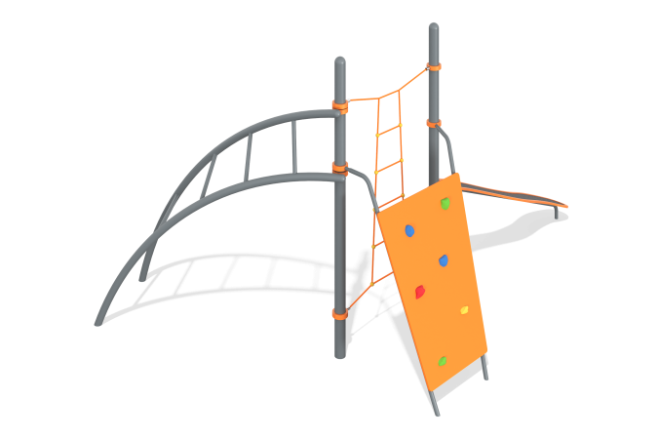

Размеры, мм: | 3500x5000x2800 | Вес, кг: | 0
Характеристики материалов
Материалы: металл, влагостойкая березовая фанера, порошковая краска, акриловая краска, лак.
Элементы комплекса: Опорные столбы – 2 шт; Альпинистская стенка – 1 шт; Трап наклонный – 1 шт; Сетка вертикальная – 1 шт; Лестница спиральная – 1 шт; Комплект крепежа - 1 шт.
Комплекс состоит из 2-х опорных столбов, изогнутой лестницы, стенки альпиниста, 2-х изогнутых перекладин и наклонного трапа.
Опорные столбы выполнены из металлической трубы диаметром 108 мм с толщиной стенки 3,5 мм, верхняя часть которых закрыта металлическими эпилептическими заглушками.
Присоединение перекладин и гимнастических элементов выполнено на разборных хомутах Workout 108.
Перила изогнутой лестницы выполнены из металлической круглой трубы диаметром 76 мм, толщиной стенки 3,2 мм. а перекладины из металлической круглой трубы диаметром 42,3 мм, толщиной стенки 3,2 мм.
В комплексе установлена наклонная стенка альпиниста, выполненная из высокопрочной влагостойкой березовой фанеры толщиной 21 мм.
Стенка альпиниста оснащена специальными зацепами для детского скалодрома. Зацепы - искусственно созданные камни разной формы и величины для хвата руками и постановки ног, выполненные из композитного материала. Зацепы имеют шероховатую поверхность, которая обеспечивает хорошее сцепление рук и ног с выступом для безопасного и комфортного лазания.
Боковые опорные стойки стенки альпиниста выполнена из металлической круглой трубы диаметром 42,3 мм, толщиной стенки 3,2 мм, а перемычки – из металлической трубы диаметром 33,5 мм с толщиной стенки 2,8 мм. К раме приварены «ушки» для фиксации стенки альпиниста.
Трап наклонный выполнен из двух слоев высокопрочной, влагостойкой березовой фанеры толщиной 21 мм и окрашен в два слоя тонированным и бесцветным лаком. Трап имеет волнистую форму. Нижняя часть выполнена сплошной, а верхняя часть трапа выполнена в виде рамки и повторяет контуры нижнего слоя. Заполнение выполнено из полиуретановой прессованной крошки.
Опорная штанга наклонного трапа выполнена из металлической трубы диаметром 42,3 мм с толщиной стенки 3,2 мм и имеет ушки для крепления трапа.
Вертикальный трап-лесенка выполнен из армированного полипропиленового каната диаметром 16 мм. Трап выполнен из шести прядей, каждая прядь армирована восемью металлическими проволоками.
Для соединения пересечений плетения сетки используются пластиковые цельнолитые
Т-образные соединители, обжимные втулки из алюминиевого сплава, оцинкованные закрытые коуши.
Крепление сетки к ободу производиться при помощи обжатия металлического коуша с пластиковой вставкой, алюминиевой втулкой.
Присоединение каната к столбам осуществляться при помощи хомутов.
Все имеющиеся металлические детали окрашены порошковой полиэфирной краской (цвет - серый).
Весь крепеж оцинкованный.

